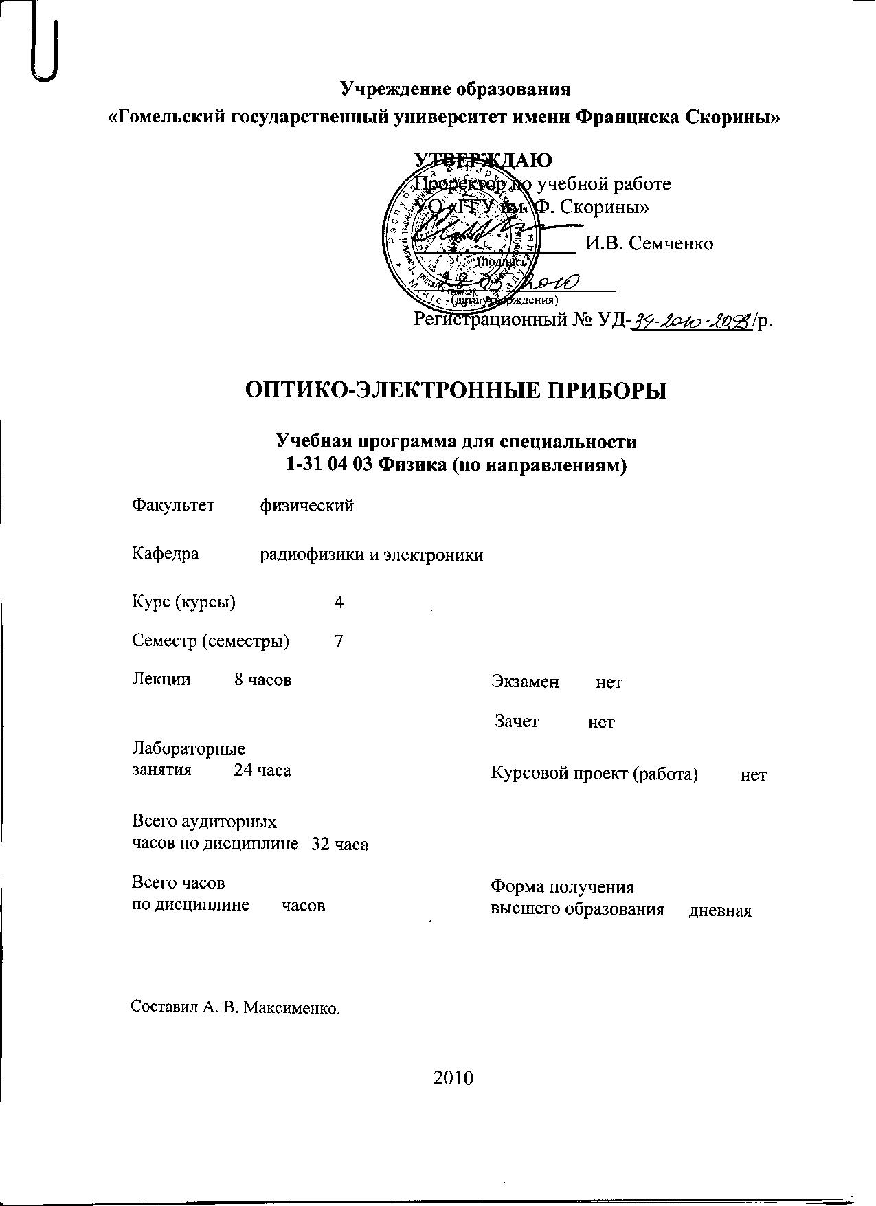
Учреждение образования
«Гомельский государственный университет имени Франциска Скорины»

УТВЕРЖДАЮ
Проректор по учебной работе
УО «ГГУ им. Ф. Скорины»

________________ И.В. Семченко
(подпись)
____________________
(дата утверждения)
Регистрационный № УД-____________/р.

оптико-электронные приборы

Учебная программа для специальности
1-31 04 03 Физика (по направлениям)

Факультет физический

Кафедра радиофизики и электроники

Курс (курсы) 4

Семестр (семестры) 7

Лекции 8 часов Экзамен нет

Практические (занятия xx часа Зачет нет

Лабораторные
занятия 24 часа Курсовой проект (работа) нет

Всего аудиторных
часов по дисциплине 32 часа

Всего часов Форма получения
по дисциплине часов высшего образования дневная

Составил А. В. Максименко.

2010
Учебная программа составлена на основе учебной программы, утвержденной _____ ________________ 2010 г.,
регистрационный номер _____-________/_____

Рассмотрена и рекомендована к утверждению в качестве рабочего варианта
на заседании кафедры радиофизики и электроники

___ __________ 2010 г., протокол № __

Заведующий кафедрой
доцент ____________ В. Н. Мышковец

Одобрена и рекомендована к утверждению
Методическим советом физического факультета

___ __________ 2010 г., протокол № __

Председатель
доцент ____________ Е.А. Дей

Пояснительная записка

Целью спецкурса является формирование системы знаний по основным физическим процессам, лежащим в основе действия оптико-электронных приборов, устройств и систем, а также по их принципам работы.
Задачами спецкурса являются:
- ознакомление с основными процессами, происходящими в полупроводниках при взаимодействии с оптическим излучением;
- усвоение основ физических явлений и эффектов, используемых в оптоэлектронике;
- формирование навыков и умений при работе с оптико-электронными приборами и устройствами.
Общее количество часов – ; аудиторное количество часов — 32, из них: лекции — 8, лабораторные занятия — 24. Форма отчётности — нет.

Содержание учебного материала

Тема 1. Явление фотопроводимости полупроводников.
Введение. Цели и задачи спецкурса. Литература. Содержание. Краткая историческая справка. Фотопроводимость. Основные величины и соотношения, характеризующие фотопроводимость. Фоторезисторы.

Тема 2. Фотогальванический эффект в полупроводниках.
Механизм образования фото – Э Д С в полупроводниках с электронно-дырочным переходом. Конструкции фотодиодов. Фотодиоды с р- n – переходом и с р-i-n – переходом. Фотодиоды с барьером Шоттки. Лавинные фотодиоды. Фототранзисторы. Фототиристоры.

Тема 3. Полупроводниковые источники оптического излучения.
Инжекционная люминесценция в полупроводниках. Инжекционные светодиоды с р-n – переходами. Изучающие диоды для ВОЛС. Основные характеристики светодиодов. Принципы работы оптических модуляторов и дефлекторов. Применение дефлекторов и модуляторов оптического излучения.

Тема 4. Оптроны.
Структурная схема оптрона. Резисторные и диодные оптопары. Транзисторные и тиристорные оптопары. Волоконные световоды. Принципы построения волоконно-оптических линий связи (ВОЛС) и их особенности. Компоненты ВОЛС. Перспективные направления технических разработок в области оптической связи.

Учебно-методическая карта дисциплины

Номер раздела, темы,  занятия | Название раздела, темы, занятия; перечень изучаемых вопросов | Количество аудиторных часов |  |  |  | Материальное обеспечение занятия (наглядные, методические пособия и др.) | Литература | Формы контроля  знаний
Номер раздела, темы,  занятия | Название раздела, темы, занятия; перечень изучаемых вопросов | лекции | практические  (семинарские)  занятия | лабораторные  занятия | контролируемая  самостоятельная работа студента |  | Литература | Формы контроля  знаний
1 | 2 | 3 | 4 | 5 | 6 | 7 | 8 | 9
1 | Явление фотопроводимости полупроводников  1.Введение. Цели и задачи спецкурса. Литература. Содержание.  2.Краткая историческая справка.  3.Фотопроводимость.  4.Основные величины и соотношения, характеризующие фотопроводимость.  5.Фоторезисторы. | 2 |  | 8 |  |  | [2]  [3]  [10] | Защита отчета по лаб. работе
2. | Фотогальванический эффект в полупроводниках  1.Механизм образования фото – Э Д С в полупроводниках с электронно-дырочным переходом.  2.Конструкции фотодиодов.  3.Фотодиоды с р- n – переходом и с р-i-n – переходом.  4.Фотодиоды с барьером Шоттки.  5.Лавинные фотодиоды.  6.Фототранзисторы.  7.Фототиристоры. | 2 |  | 4 |  |  | [3]  [4]  [11] | Защита отчета по лаб. работе
3 | Полупроводниковые источники оптического излучения.  1.Инжекционная люминесценция в полупроводниках. 2. Инжекционные светодиоды с р-n – переходами.  3. Изучающие диоды для ВОЛС.  4. Основные характеристики светодиодов.  5. Принципы работы оптических модуляторов и дефлекторов.  6.Применение дефлекторов и модуляторов оптического излучения. | 2 |  | 4 |  |  | [1]  [3]  [10]  [12]  [14] | Защита отчета по лаб. работе
4 | Оптроны.  1.Структурная схема оптрона.  2. Резисторные и диодные оптопары.  3. Транзисторные и тиристорные оптопары.  4. Волоконные световоды. Принципы построения волоконно-оптических линий связи (ВОЛС) и их особенности.  5.Компоненты ВОЛС. Перспективные направления технических разработок в области оптической связи. | 2 |  | 8 |  |  | [1]  [2]  [4]  [5]  [7]  [15] | Защита отчета по лаб. работе
 | Итого | 8 | - | 24

Информационно-методическая часть

Примерный перечень лабораторных работ

- Фоторезисторы.
- Фотогальванический эффект.
- Интегральная и волоконная оптика.
- Модуляторы и дефлекторы оптического излучения.
- Оптроны.
- Фотогальванические приемники излучения.

Рекомендуемая литература

Основная
- Основы оптоэлектроники.: Учеб. пособие / А. И. Астайкин, М. К. Смирнов. – М.: Высш. Шк. 2007г.
- Быстров Ю. А. Оптоэлектронные приборы и устройства. – М.: издат. предприятие. РадиоСофт, 2001г.
- Мартынов В. Н., Кольцов Г. И.. Полупроводниковая оптоэлектроника. – М.: «МИСИС», 1999г.
- Верещагин И. К., Косяченко Л. А., Кокин С. Н. Введение в оптоэлектронику. – М.: «Высшая школа», 1991г.
- Носов Ю. Р. Оптоэлектроника. – М.: Радио и связь, 1989г.
- Ишанин Г. Г. Приемники излучения оптических и оптико-электронных приборов. – «Машиностроение», Ленинград, 1986г.
- Носов Ю. Р., Сидоров А. С. Оптроны и их применение. – М.: Радио и связь, 1981г.
- Хансперджел Р. Интегральная оптика. – М.: Мир, 1985г.
- Красюк Б. А., Семенов С. А. Оптические методы обработки информации. – М.: «Высшая школа», 1988г.
- Пихтин А. Н. Физические основы квантовой электроники и оптоэлектроники. – М.: «Высшая школа», 1983г.
- Василевский А. М., Кропоткин М. А., Тихонов В. В. Оптическая электроника – Л.: «Энергоатомиздат», 1990г.

Дополнительная
- Красюк Б. А., Семенов О. Г., Шереметьев А. Г. Световодные датчики – М.: «Машиностроение», 1990г.
- Васильев А. А. и др. Пространственные модуляторы света. – М.: Радио и связь, 1987г.
- Гейг С., Эванс Д., Ходапп М., Соренсен Х. Применение оптоэлектронных приборов: Пер. с анг./ Под ред. Ю. Р. Носова – М.: Радио и связь, 1986г.
- Валенко В. С, Хандогин М. С. Электроника и микросхемотехника. – Мн.: «Беларусь», 2000г.

ПРОТОКОЛ СОГЛАСОВАНИЯ УЧЕБНОЙ ПРОГРАММЫ
ПО ИЗУЧАЕМОЙ УЧЕБНОЙ ДИСЦИПЛИНЕ
С ДРУГИМИ ДИСЦИПЛИНАМИ СПЕЦИАЛЬНОСТИ

Название  дисциплины,  с которой  требуется согласование | Название  кафедры | Предложения  об изменениях в содержании учебной программы  по изучаемой учебной  дисциплине | Решение, принятое кафедрой, разработавшей учебную программу (с указанием даты и номера протокола)
Рекомендовать к утверждению учебную программу в представленном варианте
протокол № ___ от ___.___.2010

ДОПОЛНЕНИЯ И ИЗМЕНЕНИЯ К УЧЕБНОЙ ПРОГРАММЕ
ПО ИЗУЧАЕМОЙ УЧЕБНОЙ ДИСЦИПЛИНЕ
на _____/_____ учебный год

№№  пп | Дополнения и изменения | Основание

Учебная программа пересмотрена и одобрена на заседании кафедры
радиофизики и электроники
(протокол № ____ от ________ 200_ г.)
Заведующий кафедрой
радиофизики и электроники
к.ф.-м.н., доцент __________________ В. Н. Мышковец

УТВЕРЖДАЮ
Декан физического факультета УО «ГГУ им. Ф. Скорины»
к.ф.-м.н., доцент __________________ С.А. Хахомов

